“Remember, Remember”: A Projeção da Máscara de “V de Vingança” nos Protestos Globais
Edu Jacques Filho

Resumo
O texto aborda o surgimento de um ícone nos protestos globais da segunda década do século XXI. A máscara de Guy Fawkes assume um lugar simbólico especial por ser incorporada nas manifestações do Occupy, na Primavera Árabe e nas demonstrações brasileiras em junho de 2013. Sua iconização está associada a uma figura histórica do Reino Unido na qual a indústria do entretenimento se inspirou para produzir a ficção V for Vendetta. O trajeto da máscara se associa a ascensão de uma cultura de ativismo elaborada a partir de dispositivos digitais, na qual o imaginário anarquista ultrapassa o contexto ocidental e identifica um movimento com dimensões semelhantes às mobilizações de maio de 1968.
Palavras-chave
semiótica; ciberativismo; V de Vingança; Anonymous; Primavera Árabe

Introdução

A segunda década do século XXI começa marcada no campo político pelos protestos que se expandiram globalmente, a exemplo de 1968. A ascensão de um levante nessas proporções dificilmente poderá ser associada a uma bandeira única, guardada a diversidade dos cenários em ebulição, mas alguns elementos podem ser tomados como semelhantes.
Através de uma organização reticular, formada com a ajuda de dispositivos digitais, jovens ao redor mundo tem se posicionado coletivamente contra instituições em seus respectivos contextos. Mais do que repudiarem uma determinada situação, esses militantes tem ocupado as ruas para demonstrações políticas, às vezes violentas. Dentre alguns pontos de particular interesse ao nosso campo, o comunicacional, esses movimentos parecem sustentar a iconização de um elemento trazido da cultura popular, um máscara.
Com relação a 1968, poderíamos qualificar a expansão daquele movimento como um fenômeno característico da cultura impressa, ou da Grafosfera como diz Gomes (2011); em contrapartida, nas mobilizações atuais encontramos uma matriz digital, são marcadas pelo que seria uma lógica da Ciberesfera. Naquela altura houve, até certo ponto, alguns ícones, como Daniel Cohn-Bendit e Che Guevara – este imortalizado até hoje pelas lentes de Alberto Korda. O princípio deste ensaio é justamente explorar as raízes de um ícone mais recente, a figura de Guy Fawkes, do seu trajeto histórico como conspirador, a produto mediático e a signo de protestos pelo mundo.

Construção do personagem

Guy Fawkes é a figura que inspira a máscara usada por protestantes em diversos países. Trata-se de um indivíduo factual, histórico, do Reino Unido que se transformou em personalidade folclórica. De traidor condenado pela Conspiração da Pólvora em 1605, a imagem de Fawkes, na região, se transformou em objeto de um ritual em celebração ao evento, a cada novembro.
Não estão claros os motivos da conspiração que planejava explodir o parlamento britânico (HOUSE OF COMMONS INFORMATION OFFICE, 2004). Quando Jaime I iniciou seu reinado a Inglaterra havia rompido com a Igreja Católica. Naquele momento a parcela da população pertencente a esse grupo sofria repressão. Após a tentativa fracassada do golpe há certo consenso em afirmar que os protestantes saíram fortalecidos do embate com os católicos.
Até o século XIX, o dia 5 de novembro, data da captura dos conspiradores, foi decretado como ocasião comemorativa. Herança desse período é o hábito cultivado em cada “Dia de Guy Fawkes”: jovens queimam bonecos de pano mascarados, representando um católico que por si era figura secundária na conspiração (HCIO, 2004).

Graphic Novel e filme

A partir de 1982, Alan Moore, escritor de graphic novels, começou a publicar V for Vendetta (em português, V de Vingança). Seu conteúdo foi ilustrado por David Lloyd e Tony Weare. A ficção narra um cenário distópico no qual um governo totalitário é desafiado pelo protagonista, conhecido como V. Na composição do personagem destaca-se a máscara utilizada, uma figuração em torno do imaginário de Guy Fawkes. O anti-heroi defende no decorrer da trama uma postura como a de Fawkes, que se rebelou contra o governo, e planeja explodir a residência oficial do ditador Adam Susan.
O título foi originalmente publicado até 1985 em preto e branco, na revista Warrior, do Reino Unido. Posteriormente, após a versão impressa ser reelaborada em cores, a história foi transformada em filme pelos estúdios Warner. O lançamento de 2006, homônimo, dos mesmos diretores de Matrix, Lana e Andy Wachowsky, serviu para popularizar a figura de Fawkes fora do Reino Unido. Nos cinemas V for Vendetta lucrou 132 milhões de dólares.

Incorporação aos protestos

A assimilação da história de Guy Fawkes foi, portanto, consequência de sua novelização em graphic novel e, logo, em filme. Após essa iniciativa da indústria do entretenimento um grupo da contracultura toma a imagem de Fawkes como tema. É evidente que esse movimento só se tornou possível graças à campanha de marketing da Warner Brothers acerca do título cinematográfico. A oferta das máscaras como um produto associado ao tópico anarquista do enredo foi circunstância providencial para a adesão de hackers a esse produto.
Os primeiros registros de utilização da máscara são de 2008 pelo grupo Anonymous – um coletivo de hackers que defende liberdade de expressão e a flexibilização dos direitos autorais. O objeto simbolizando a luta pelo compartilhamento de arquivos, pois contra a indústria cinematográfica, curiosamente, acaba por favorecer o estúdio que detém os direitos da franquia, a Warner Brothers. Cada máscara comercializada deveria repassar uma parcela do valor à empresa.
Não obstante, a ideia dos Anonymous se popularizou, obtendo aderentes entre os brasileiros. O coletivo não se identifica como uma organização e afirma não possuir líderes. E tal como o conjunto internacional, adota a máscara do filme V de Vingança como ícone.

Figura 1 - Banner ao topo do site brasileiro dos Anonymous
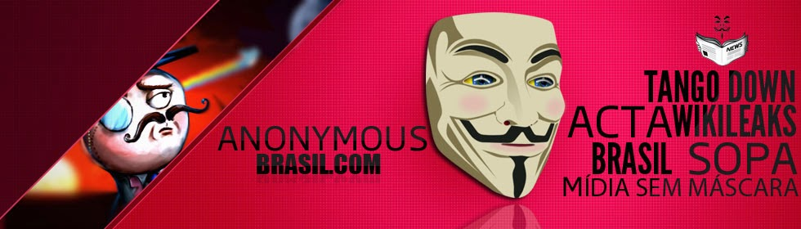

Conforme o grupo ganhou projeção no cenário internacional as máscaras deixaram de ser apenas uma atribuição sua. Em 2011 os protestos com a alcunha de Occupy tomaram grandes proporções a partir dos EUA. Além de cartazes com reclamações contextuais, a efígie de Guy Fawkes foi gradualmente adotada entre militantes.

Figura 2 - Protestantes do movimento Occupy em Londres, novembro de 2011. Foto: Ray Tang/Rex Features
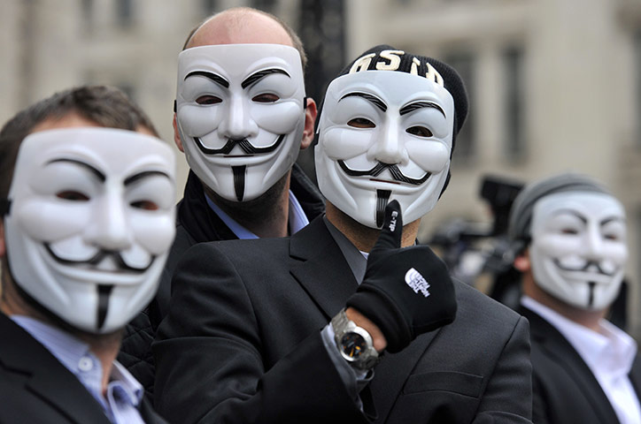

Afora o movimento da Primavera Árabe, mesmo no Brasil, durante os protestos em 2013, foi observada a utilização da máscara nas manifestações pela redução da tarifa de transporte coletivo.

Figura 3 - Figura protesta com máscara em Brasília, junho de 2013. Foto: Laycer Tomaz/Ag.Câmara
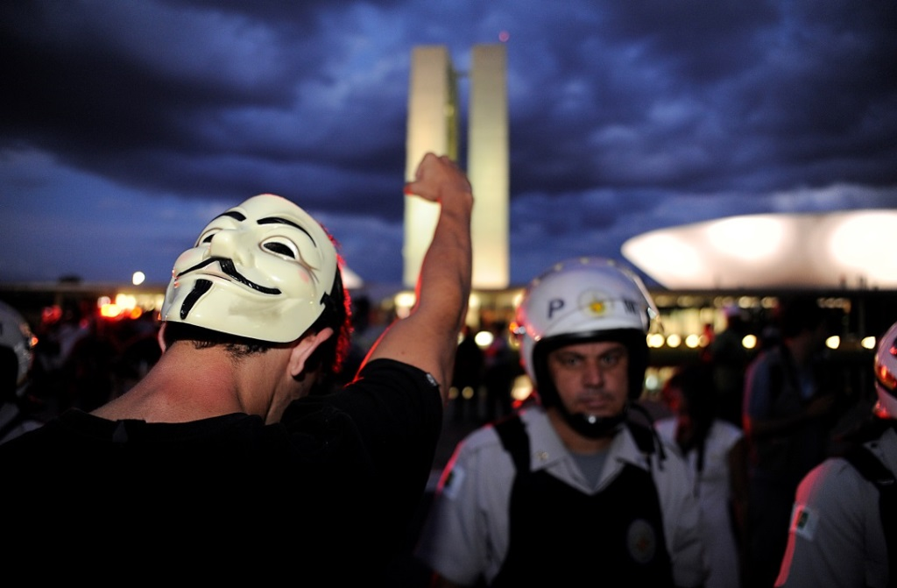

Problematização

O emprego repetido do signo representando a face de Guy Fawkes tal como na Graphic Novel e no filme tem um sentido comunicacional relevante. O significado compartilhado pelos militantes nos diversos protestos realizados desde 2008 expressa na figura do conspirador anarquista (assim os formatos retratam o protagonista V) sua pretensão. A oposição do inglês católico à monarquia protestante serve de inspiração, mas necessitou de uma releitura pela indústria do entretenimento para ganhar fôlego. Atualmente o signo traz para ação tanto o registro histórico quanto o fictício acerca do personagem.
A máscara de Guy Fawkes se tornou uma qualidade presente nos protestos, ela os iconiza porque a repetição do uso transformou sua leitura numa espécie de signo de descontentamento. Assim a revolta contemporânea marcada pela integração dos dispositivos digitais tem um ícone como Peirce (2008: p. 52) o concebe, aquilo que guarda uma semelhança direta com seu fundamento. A máscara significa o levante.
A máscara como signo foi pouco a pouco se estabelecendo em paralelo ao mercado que lhe originou. A ideia de anarquismo que os hackers inicialmente se apropriaram junto ao objeto perseverou numa espécie de culto político. Não sabemos qual o grau de politização desses indivíduos, o ícone marca apenas sua afiliação, uma geração de indivíduos conectados.
Hoover (2008) fala sobre uma secularização no Ocidente que não abandona de todo modo as raízes religiosas. Lembramos que Guy Fawkes foi um inglês católico que combateu a perseguição dos protestantes. A herança cultural católica foi calcada na arte sacra, isto é, arte para adoração, enquanto o protestantismo, então no século XVII, ainda não havia elaborado diretrizes para esta arte de culto. A representação do conspirador se tornou um objeto de ataque na Bretanha, assim como as imagens de santos que sua vertente religiosa defendia, iconoclasta.
A monarquia britânica oficializou os festejos em comemoração à derrocada da Conspiração da Pólvora, mas não fica claro exatamente se já naquele momento jovens elaboravam bonecos para serem queimados no dia 5 de novembro ou esta é uma prática mais recente (HCIO, 2004). É provável que no reinado de Jaime I tenha se alimentado um ritual ufanista com a cremação de bonecos dos traidores, porém apenas há pouco tempo as máscaras teriam sido produzidas como um simulacro de Fawkes para o “sacrifício”. Costuma acompanhar a celebração um cântico: "Remember, remember, the fifth of November/ Gunpowder treason and plot/ We see no reason/ Why Gunpowder treason/ Should ever be forgot…”.
Por outro lado, foi através de um produto baseado em desenhos que o modelo da máscara foi adotado. Com a graphic novel surgiu o filme e os direitos de comercialização dos acessórios. Sua ascensão se tornou tão ameaçadora aos governantes que o regime do Bahrein proibiu a importação da caricatura do rebelde.

Aproximação do signo

A utilização da máscara envolve alguns sentidos primários. Há a remissão ao revolucionário, mas inclui-se aí o sentido do anonimato tão peculiar ao nome do grupo que iniciou seu emprego, Anonymous. Outras camadas são menos óbvias. A ausência de lideranças, a organização anárquica leva o grupo de hackers a buscar uma identidade genérica, tal como ocorre no filme – uma multidão vai às ruas trajando a peça para protestar contra o autoritarismo. A pretensão política desses ativistas é a mesma. A face de sorriso amplo com bochechas ruborizadas e sobrancelhas erguidas serve como intimidação dos adversários, a legião sorridente anuncia destemor com a imagem reproduzida.
A lógica desses ciberativistas, de programadores que se vangloriam de não serem rastreáveis, tem na máscara o elemento de transição para a rua. Isto porque a atuação nos dispositivos digitais não demonstrou ser o bastante para seus objetivos. A sequência dessas primeiras ações, dos Anonymous, em 2008, foi o movimento Occupy, a Primavera Árabe e os protestos brasileiros em 2013.
Essa mobilização representa a absorção de produtos da indústria do entretenimento pela camada contracultural da cibercultura. Os Anonymous, Occupy e os jovens brasileiros de junho de 2013 preenchem uma carência imagética com a efígie do conspirador. É verdade que signos semelhantes surgem nesses protestos de acordo com as circunstâncias: no Brasil a bandeira foi parte integrante da revolta; nas ocupações estado-unidenses cartazes com “somos 99%” se tornaram ícones. Entretanto, a fácil penetração da máscara e seu significado incorporado, talvez nem tanto do personagem histórico, mas algo mais daquele fictício presente na graphic novel – e posteriormente reconhecido pelas demonstrações públicas de hackers – se tornou um valor global. O simulacro da face de Guy Fawkes é uma commodity na era dos protestos organizados por dispositivos digitais. Mas essa situação tem implicações semânticas.
O ícone da anarquia nos protestos do segundo milênio é, paralelamente, a consumação de uma indústria cinematográfica que soube expandir a imagem de seu produto. Antes uma tradição restrita ao Reino Unido, a comemoração com bonecos e máscaras representando a Conspiração da Pólvora se difundiu graças ao filme de 2006. E pertence justamente a Warner Brothers os direitos de comercialização do artigo que nos interessa. A cada compra de manifestantes das máscaras licenciadas paga-se uma fração aos estúdios. Há aí algo da ambiguidade que Turner (2006) identificou na construção de uma cibercultura, um embate entre o popular e a contracultura. O flerte com a cultura pop produz essa contradição latente que é o ícone das manifestações estar vinculado a uma organização capitalista.

Papel dos meios de comunicação

Essa aparente contradição, não esclarecida pelos protestantes, foi questionada pela imprensa internacional. Time, New York Times e The Guardian publicaram a reflexão em torno da legitimidade de um movimento iniciado com os Anonymous que acaba por financiar uma empresa contrária aos seus interesses de compartilhamento. Os hackers receberam atenção razoável dos meios de comunicação. Suas ações para derrubada de sites estratégicos, seja da Cientologia – religião combatida por eles nos EUA – ou de partidos políticos no Brasil, atraíram cobertura. Seria necessário desenvolver um estudo mais aprofundado para avaliarmos se há uma predisposição nas galerias de fotos divulgadas pela imprensa a expor a imagem como destaque. No entanto, a presença da máscara nos registros é comum ao observarmos os álbuns.
Mas é inegável que o moto desse imaginário compartilha necessariamente com o filme V de Vingança seu desenvolvimento. Com a filmagem o produto tornou-se acessível a uma multidão, inclusive àqueles dispostos a baixar seu conteúdo em sites combatidos pela indústria cinematográfica. Da História e ritos do Reino Unido, à graphic novel e filme, a máscara de Guy Fawkes se consumou como objeto de rebelião entre os jovens do terceiro milênio.

Participação das redes de socialização

A dinâmica de organização dos protestos que ajudou a difundir a máscara de Guy Fawkes vem se cristalizando através das redes de socialização. Os Anonymous desde cedo publicaram vídeos com mensagens políticas, sempre com algum militante discursando com a devida máscara. Além disso, o grupo, embora descentralizado, possui páginas no Facebook representando diversos países. Uma dessas contas, a AnonymousBrasil, com mais de um milhão de “curtidas”, tem na imagem de perfil a máscara de Fawkes com as cores brasileiras.
Em junho de 2013, com as manifestações no Brasil usuários do Facebook alteraram sua imagem de exibição para expor a máscara de V de Vingança. Em outra atividade marcada através da rede, esta para o dia 7 de setembro, Dia da Independência, uma ilustração com o personagem do filme lançado pela Warner aparece em destaque, com uma bandeira brasileira ao fundo. O evento tem o título de “Maior protesto da história do Brasil #operaçãosetedesetembro” e no final de agosto de 2013 contava com 350 mil presenças confirmadas.
As principais formas de comunicação entre manifestantes da Primavera Árabe também se consolidaram com os dispositivos digitais. Reportagens indicam a utilização de celulares, Youtube e Facebook para organização e expressão dos protestos no Egito, Bahrein, Líbia. A cultura cibernética dos protestos é ligada à afirmação de uma identidade entre os protestantes, marcada pela máscara.
A cobertura individual das manifestações é em tempo real nessas redes. O crescimento no número de seus usuários, sobretudo o Facebook, fez com que vários indivíduos postassem suas próprias impressões acerca dos eventos. Essas informações através de textos e imagens constroem uma narrativa paralela à oficial.

Encaminhamentos

A formação de um ícone para os protestos enraizados nas plataformas digitais encontra no personagem de Guy Fawkes, ele mesmo um misto de história e novelização, fonte para inspiração. Revestido de uma significação anarquista, contra regimes totalitários, a máscara simulando seu rosto se tornou destaque em culturas tão diferentes, entre as democracias capitalistas e os regimes árabes cuja população se revoltou.
Há uma parcela de maio 1968 revivida nesses protestos. E talvez seja possível para nós estabelecermos uma conexão entre as manifestações de agora que seria difícil de observarmos nos eventos do século passado. A articulação através de dispositivos digitais fornece possibilidade de organização e difusão entre os participantes. E justamente esse formato contém condições adequadas para o estabelecimento de um ícone como o que estamos estudando.
Em parte esse signo reeditado de Fawkes é resultado do trabalho de um estúdio de cinema, portanto, é notória sua ligação com o modelo econômico adotado. Uma hipótese formulada desse posicionamento é que o fundamento político das manifestações não é econômico, como nos debates fundados na era da Guerra Fria, mas de reformas sociais. Nisso não é possível arrolar bandeiras nem afiliações. A ausência de um plano elaborado torna a politização dessa geração fluída.
Ainda, a emergência da figura de Guy Fawkes está intrinsecamente ligada ao grupo de hackers intitulado Anonymous. Eles foram os pioneiros na utilização da máscara com intuito político, nos EUA. O movimento Occupy teve neles sua inspiração, contra 1% da população que concentraria as riquezas do país. Indícios dessa herança são vistos nos protestos brasileiros, em que os registros apontam a presença da máscara nas demonstrações urbanas. Trata-se, portanto, de uma classe que, ainda que não saiba das origens desse fenômeno, tem experiência no convívio em rede, tem acesso a computadores e aparentemente se concentra nos grandes centros urbanos. A carência de uma unidade política e uma liderança centralizada dá sentido a uma máscara que represente o anonimato coletivo.

Referências
BENEDICTUS, Leo. The irony of the anonymous mask. The Guardian [online], 30 ago 2011. Disponível em: http://www.theguardian.com/technology/2011/aug/30/irony-of-anonymous-mask. Último acesso: 30 ago 2013.
BILTON, Nick. Masked Protesters Aid Time Warner’s Bottom Line. New York Times [online], 28 ago 2011. Disponível em: http://www.nytimes.com/2011/08/29/technology/masked-anonymous-protesters-aid-time-warners-profits.html?_r=4&ref=technology&. Último acesso: 30 ago 2013.
CARBONE, Nick. How Time Warner Profits from the ‘Anonymous’ Hackers. Time [online], 19 ago 2011. Disponível em: http://newsfeed.time.com/2011/08/29/how-time-warner-profits-from-the-anonymous-hackers/. Último acesso: 30 ago 2013.
ESTADO DE SÃO PAULO, O. Site do PMDB é hackeado pelo Anonymous Brasil [online], 12 ago 2013. Disponível em: http://www.estadao.com.br/noticias/nacional,site-do-pmdb-e-hackeado-pelo-anonymous-brasil,1063245,0.htm. Último acesso: 30 ago 2013.
FORRESTER, John. Dozens of masked protesters blast Scientology church. Boston.com [online], 11 fev 2008. Disponível em: http://www.boston.com/news/local/articles/2008/02/11/dozens_of_masked_protesters_blast_scientology_church/. Último acesso: 30 ago 2013.
G1. Veja fotos de protestos realizados pelo páis nesta segunda-feira [online], 17 jun 2013. Disponível em: http://g1.globo.com/brasil/fotos/2013/06/veja-fotos-de-protestos-realizados-pelo-pais-nesta-segunda-feira.html#F840977. Último acesso: 30 ago 2013.
GOMES, Pedro. Da Sociedade dos Mídias à Sociedade da Midiatização. Revista Instituto Humanitas Unisinos [online], n. 357, ano XI, abr 2011. Disponível em: http://www.ihuonline.unisinos.br/index.php?option=com_content&view=article&id=3769&secao=357. Acessado em 4 jun 2013.
GUARDIAN, The. Occupy London protests: bishop meets demonstrators – gallery, 30 out 2011 [online]. Disponível em: http://www.theguardian.com/uk/gallery/2011/oct/30/occupy-london-protests-st-pauls-cathedral-gallery. Último acesso: 30 ago 2013.
____. Global noise protests – in pictures, 14 out 2012 [online]. Disponível em: http://www.theguardian.com/world/gallery/2012/oct/14/global-noise-protests-in-pictures. Último acesso: 30 ago 2013.
HOOVER, Stewart. Media and Religion. White Paper, University of Colorado at Boulder, 2008. Disponível em: http://cmrc.colorado.edu/cmrc/images/stories/Center/Publications/whitepaperfinalversion.pdf. Último acesso: 29 ago 2013.
____. Estudo Global em Mídia e Religião. Conferência ministrada em São Leopoldo, Unisinos, março 2013.
HOUSE OF COMMONS INFORMATION OFFICE (HCIO). The Gunpowder Plot. 2004. Acessível em: http://web.archive.org/web/20050215195506/http://www.parliament.uk/documents/upload/g08.pdf. Último acesso: 28 ago 2013.
INDEPENDENT, The. Social media, cellphone video fuel Arab protests [online], 27 fev 2011. Disponível em: http://www.independent.co.uk/life-style/gadgets-and-tech/social-media-cellphone-video-fuel-arab-protests-2227088.html. Último acesso 30 ago 2013.
MONTES, Euclides. The V for Vendetta mask: a political sign of the times. The Guardian [online], 10 set 2011. Disponível em: http://www.theguardian.com/commentisfree/2011/sep/10/v-for-vendetta-mask. Último acesso: 30 ago 2013.
MOORE, Alan. Viewpoint: V for Vendetta and the rise of anonymous. BBC [online], 10 fev 2012. Disponível em: http://www.bbc.co.uk/news/technology-16968689. Último acesso: 30 ago 2013.
MUSTON, Samuel. Anti-protest: Bahrain bans import of plastic Guy Fawkes masks. The Independent [online], 25 fev 2013. Disponível em: http://www.independent.co.uk/news/world/middle-east/antiprotest-bahrain-bans-import-of-plastic-guy-fawkes-masks-8510615.html. Último acesso: 30 ago 2013.
PEIRCE, Charles. Semiótica. São Paulo: Perspectiva, 2008.
TURNER, Fred. From counterculture to cyberculture: Stewart Brand, the Whole Earth Network, and the rise of digital utopianism. Chicago: The University of Chicago Press, 2006.
UCHOA, Pablo. O que o movimento ‘Occupy’ tem a ver com os protestos no Brasil? BBC [online], 26 jun 2013. Disponível em: http://www.bbc.co.uk/portuguese/noticias/2013/06/130625_impacto_occupy_gm.shtml. Último acesso: 30 ago 2013.

Artigo apresentado no Eixo 4 – Política, Inclusão Digital e Ciberativismo do VII Simpósio Nacional da Associação Brasileira de Pesquisadores em Cibercultura realizado de 20 a 22 de novembro de 2013.
Mestrando em Ciências da Comunicação na Unisinos e bacharelando em História da Arte na UFRGS. E-mail: edu.jacques@gmail.com.
Deve ser destacado que enquanto algumas instituições a que nos referimos poderiam ser chamadas de ‘autoritárias’, como os regimes sírio e egípcio, a exemplo da denominada “Primavera Árabe”, outras têm caráter ‘democrático’, é o caso de Brasil, Espanha etc. Essa conjuntura indica uma agitação social não diretamente associada a um modelo governamental, mas a uma indignação mais profunda, a qual as Ciências Sociais tentam explicar no início desta década.
O termo compreende histórias ilustradas que se utilizam de balões de texto. No Brasil popularizou-se sob a expressão “quadrinhos”. Entretanto, as graphic novels diferenciam-se de outro gênero, comics, por não serem periódicas.
Box Office Mojo. Acessível em: http://www.boxofficemojo.com/movies/?id=vforvendetta.htm.
Hacker é usado para descrever especialistas em programação de computadores.
Informações obtidas no site do grupo: http://www.anonymousbrasil.com/sobre-anonymous/
Conforme: http://www.anonymousbrasil.com/.
Usamos Primavera Árabe para nos referir aqui aos protestos que ocorreram em países muçulmanos da África e Ásia, como Líbia, Síria, Egito.
Uma dessas contas pode ser vista em: http://www.youtube.com/user/TheAnonMessage.
https://www.facebook.com/AnonymousBr4sil.
https://www.facebook.com/events/601096219921653.

